 | VIBO VALENTIA
AMB Associazione Micologica Bresadola  via A. Volta, 46 - 38123 Trento (Italia)  Tel./Fax 0461913960  E-mail amb@ambbresadola.it  http://www.ambbresadola.org/ | Nuova sede: via C. Colombo n.3, 89900 Vibo Valentia  Email: ambmicologicodaffina@libero.it  http://gruppomicologicovibovalentia.weebly.com  Cell. sede 3293940287 - 3394814097 | Confederazione Micologica Calabrese  Sede amministrativa  Via J. H. Dunant, 2  88046 Lamezia Terme (CZ)  Presidente Dr. Francesco Toteda

Vibo Valentia, 09/11/2015
Circ. prot. n. 1/soci

A tutti i soci e simpatizzanti
Gruppo Micologico “G. Daffinà”
Via C. Colombo n. 3
89900 Vibo Valentia (VV)

INVITO Inaugurazione Nuova Sede via Colombo n. 3, Vibo Valentia.
Carissimi,
è con grande piacere che Vi comunico insieme a tutto il Consiglio Direttivo, l'inaugurazione della nuova sede del Gruppo Micologico “G. Daffinà” di Vibo Valentia che si terrà Domenica 29 novembre 2015 dalle 18,00 alle 19,00 in via C. Colombo N. 3, Vibo Valentia, a due passi da Piazza Municipio (alle spalle della pizzeria “da Franco”)
Gradiremmo festeggiare la nuova apertura con tutti Voi, con un semplice brindisi.
La sede è aperta anche ad amici, simpatizzanti e famiglie dei nostri soci.
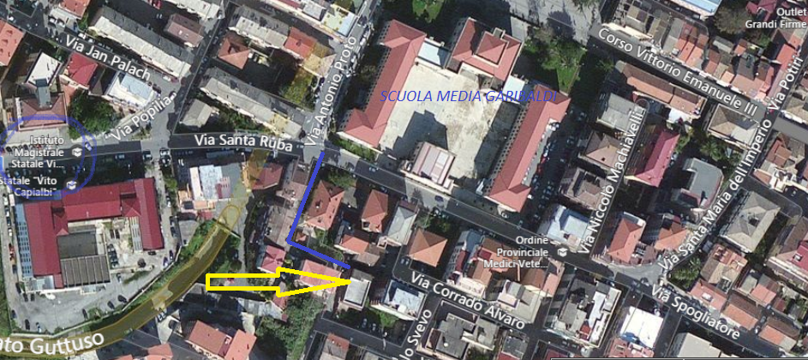
Sarà distribuito gratuitamente l’opuscolo “Il consumo in sicurezza dei funghi” e fornite informazioni su tutte le nostre attività.
Cordialmente

Il Presidente Gruppo Micologico “G. Daffinà”
(Ing. Fortunato De Luca)

